**COLÉGIO ESTADUAL DE EDUCAÇÃO PROFISSIONAL**

[**CARMELO PERRONE C E PE EF M PROFIS**](http://cdn.novo.qedu.org.br/escola/41071026-carmelo-perrone-c-e-pe-ef-m-profis)

**CURSO TÉCNICO EM INFORMÁTICA**

**PEDRO HENRIQUE BISPO NERY**

**PABLO GABRIEL MEIRELES**

**PP IMPORTS**

**CASCAVEL - PR**

**2023**

**PEDRO HENRIQUE BISPO NERY**

**PABLO GABRIEL MEIRELES**

**PP IMPORTS**

Projeto de Desenvolvimento de Software do Curso Técnico em Informática do Colégio Estadual de Educação Profissional Carmelo Perrone – Cascavel, Paraná.

Orientadores: Profª Aparecida S.Ferreira[1]

Profª. Alessandra M. UHL 2

**CASCAVEL - PR**

**2023**

**PEDRO HENRIQUE BISPO NERY**

**PABLO GABRIEL MEIRELES**

**PP IMPORTS**

Este Projeto de Conclusão de Curso foi julgado e aprovado pelo Curso Técnico em Informática do Colégio Estadual de Educação Profissional Carmelo Perrone.

Cascavel, Pr., xx de Xxxxx de 2023

**COMISSÃO EXAMINADOR**

|  |  |
| --- | --- |
| ______________________________  Profª. Aparecida da S. Ferreira1  Especialista em Tecnologia da Informação  *Faculdade de Ciências Sociais Aplicadas de Cascavel*  Orientadora | ______________________________  Profª ALESSANDRA MARIA UHL  Banco de dados |
| ______________________________  Profª. Aparecida da S. Ferreira1  Especialista em Tecnologia da Informação  *Faculdade de Ciências Sociais Aplicadas de Cascavel*  WEB DESIGN | ______________________________  Profª ELIANE MARIA DAL MOLIN CRISTO  Especialista em Educação Especial: Atendimento às Necessidades Espe. - Faculdade Iguaçu-ESAP  Coordenadora de curso |
|  |  |

Sumário

1 INTRODUÇÃO 6

1.1 Apresentação do Problema 6

2 OBJETIVOS 7

3 METODOLOGIA 8

4 REFERENCIAL TEÓRICO 9

5 DOCUMENTAÇÃO do projeto 11

5.1 Requisitos 12

5.1.1 Requisitos funcionais 12

**5.1.2 Requisitos não funcionais** 13

5.2 Diagrama de Contexto 15

5.3 Diagrama de Fluxo de dados 16

5.4 Diagrama de Entidade e relacionamento 17

5.5 Dicionário de Dados 18

5.6 Diagrama de Caso de Uso 21

5.7 Diagrama de Classe 24

5.8 Diagrama de Sequência 25

5.9 Diagrama de Atividade 26

6 Telas 27

7 Conclusão 28

8 REFERÊNCIAS 30

# INTRODUÇÃO

Bem-vindo ao nosso projeto e-commerce de peças e equipamentos na parte estética para motos! Somos uma empresa que busca trazer os melhores produtos para quem é apaixonado por motos e pela vontade de personalizar sua moto com os melhores equipamentos. Não só a moto, mas também se sentir bem e confortável com o atendimento. Trazemos uma ampla variedade de produtos para o mercado, com um preço acessível para todos. Nossa missão é oferecer produtos de qualidade, com um preço justo, para que você possa personalizar sua moto do jeito que sempre sonhou.

Nosso objetivo é ser a melhor opção para quem busca peças e equipamentos para motos. Aqui você encontra tudo o que precisa para deixar sua moto com a sua cara. A missão da empresa: oferecer produtos de qualidade, com um preço justo, para que você possa personalizar sua moto do jeito que sempre sonhou.

O objetivo da empresa: ser a melhor opção para quem busca peças e equipamentos para motos.

## Apresentação do Problema

Nosso site é uma solução prática e atualizada para quem procura peças e equipamentos para a sua moto. Com um catálogo vasto de itens para você, acabou ocorrendo problemas com a exportação de itens bons a preços razoáveis. Além disso, também fornecemos acessórios para diversos modelos de motos nacionais, incluindo opções para personalização, preparação e outros fins relacionados ao setor Motociclístico.

Com nossa ampla seleção de itens, nossos clientes podem ter certeza de encontrar tudo o que precisam para suas motos em apenas um local. E tornamos a experiência de compra ainda mais fáceis com um atendimento rápido e personalizado.

Portanto, se você procura peças, roupas e acessórios de alta qualidade e preços justo, não deixe de conferir nosso site e conhecer mais sobre nossas opções. Estamos constantemente preparados para atender às suas necessidades e auxiliá-lo na localização das peças ideais para você.

# 2 OBJETIVOS

Trazer produtos únicos com certificado de qualidade a um preço justo, e fazer o cliente se sentir uma pessoa especial proporcionando uma experiência única simples e Objetivo.

# 3 METODOLOGIA

Catálogo de produtos: O site tem um catálogo completo e atualizado de peças, acessórios e roupas para você tudo de acordo com o mercado motociclístico. Preços competitivos: O site oferece preços competitivos e justos, além de promoções especiais e descontos para compras em grandes quantidades. Atendimento personalizado: O site oferece um atendimento personalizado e suporte técnico especializado para ajudar os clientes a encontrar os produtos certos e solucionar quaisquer dúvidas ou problemas relacionados a compra. Entrega rápida e confiável: O site tem um sistema de entrega rápido e confiável, com opções de frete e rastreamento de pedidos para que os clientes possam acompanhar o status de suas compras. Segurança e facilidade de compra: O site oferece uma experiência de compra segura e conveniente, com opções de pagamento seguras e protegidas, além de um processo de login fácil e intuitivo.

Feedback e melhorias contínuas: a PP IMPORTS sempre vai ter um feedback bom pois trabalhamos com o intuito de satisfazer o cliente!!

# 4 REFERENCIAL TEÓRICO

Para iniciar o nosso desenvolvimento do trabalho assim como sua compreensão, é necessário conceituar os principais termos que serão utilizados ao longo do tempo , abordando conceito de uma motopeça, e o comportamento dos consumidores e fatores que influenciam uma compra online.

HTML (acrônimo para Hypertext Markup Language) - Linguagem de Marcação de Hipertexto. O HTML é uma linguagem de desenvolvimento web. Com ela, é permitido a construção de websites e inserção de conteúdo dentro da web browser (navegador), como por exemplo, imagens, vídeos e áudios, utilizando-se dos hipertextos. O web browser é o responsável por compilar esses hipertextos e estruturar eles, construindo assim, as páginas com as interações para o usuário. Como citado antes, o HTML é uma linguagem de desenvolvimento web que trabalha com tags, que nada mais são que comandos que cria estruturas e adiciona semântica as informações, além de fazer a hierarquização delas e dar significado a cada parte do conteúdo para o navegador, dividindo em seções os dados colocados. Atualmente estamos no HTML5 que é a quinta e última versão da linguagem. A evolução dela desde a última inclui recursos adicionais à linguagem, novas formas de adicionar áudio e vídeo e atualizações relacionadas aos comandos.

CSS (acrônimo para Cascading Style Sheets) - Folha de Estilo Em Cascatas. O CSS é amplamente usado juntamente com o HTML ou XHTML para fazer a estilização dos componentes descritos na linguagem de marcação de hipertexto. Essa linguagem foi desenvolvida para fazer a complementação do HTML, já que as tags usadas, não possuíam formatação e estilização na página. Seu principal benefício é prover a separação entre o formatado e o conteúdo de um documento. Para saber mais sobre o conteúdo, acesse e leia o livro (Criação de sites com o CSS).

JAVASCRIPT é uma linguagem de programação de alto nível que permite interpretar itens complexos dentro das páginas web, possibilitando animações e atualizações constantes dos objetos. Com o JavaScript, conseguimos manipular diversos itens das páginas web (como botões, criar animações, manipular dados entre os objetos) e assim deixar as páginas mais dinâmicas, interativas e com uma melhor aparência para o usuário final.

XAMPP (acrônimo para X-os, Apache, MariaDB, PHP e Perl). É um pacote que contém diversos serviços de servidores com o código aberto. Com ele, é possível fazer o gerenciamento de uma aplicação web usando as linguagens suportadas mais um banco de dados.

MYSQL é um servidor e gerenciador de banco de dados (SGBD) relacional, segundo diz André Milani (2007). Ele é um dos mais populares servidores de banco de dados mais populares que existe, por possuir um sistema de gerenciamento e comandos padronizados dentro dos bancos de dados. Juntamente com ele, temos o SQL que é a linguagem de banco de dados, uma linguagem padronizada usada para criar comandos que armazenem e manipulem dados.

VISUAL STUDIO CODE é um editor de código contendo as demais diversas linguagens de programação. Ele é usado para adicionar e criar códigos e estruturas com base na linguagem usada, contendo ferramentas e extensões que ajudam a programar.

PHP (Acrônimo recursivo para Hypertext Preprocessor) - Pré-Processador de Hipertexto. É uma linguagem de programação usada na parte do back-end para a conexão do site com o banco de dados, assim, fazendo a manipulação da entrada e saída de dados. A linguagem no PHP não é interpretada no lado do browser, mas sim do lado do servidor, gerando assim as páginas dinâmicas da web.

# 5 DOCUMENTAÇÃO do projeto

Ter um registo com o início do projeto e o encerramento para saber todas os itens realizados (no presente ou no futuro) por isso há a necessidade de documentar os processos de maneira clara sem margem para diferentes interpretações. Tudo será alterado de acordo com a especificidade do projeto, a complexidade e dimensão de cada caso auxiliarão o autor a esmiuçar o necessário em um documento, portanto é essencial que desde a sua abertura o objetivo do mesmo tenha sido definido com clareza e objetivo . Em uma documentação do projeto o material textual fornecido pela equipe do projeto, contém descrições obvias e técnicas sobre as fases de um projetos e serão consultadas pelo leitor quanto pelo autor caso necessitem sanar alguma dúvida sobre determinado tópico.

**CICLO DE VIDA DE SISTEMA**

O ciclo de vida de um sistema é um processo que descreve as etapas envolvidas no desenvolvimento, implantação e manutenção de um sistema. Ele é dividido em várias fases, cada uma com seus próprios objetivos e atividades. As principais fases do ciclo de vida de um sistema são:

* Análise: Nesta fase, são coletadas informações sobre as necessidades do usuário e os requisitos do sistema.
* Projeto: Nesta fase, o sistema é projetado em termos de arquitetura, componentes e interfaces.
* Desenvolvimento: Nesta fase, o sistema é implementado de acordo com o projeto.
* Teste: Nesta fase, o sistema é testado para garantir que ele atenda aos requisitos.
* Implantação: Nesta fase, o sistema é colocado em produção.
* Manutenção: Nesta fase, o sistema é mantido e atualizado para garantir que ele continue a atender às necessidades dos usuários.

Modelos de ciclo de vida de sistema. Existem vários modelos de ciclo de vida de sistema, cada um com suas próprias vantagens e desvantagens. Os modelos mais comuns são:

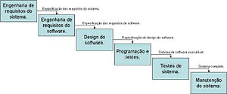

Fonte: Meireles, Neri (2023)

* Modelo em cascata: Este modelo é sequencial, com cada fase sendo concluída antes da próxima fase começar.
* Modelo iterativo: Este modelo é baseado em iterações, com cada iteração incluindo todas as fases do ciclo de vida.
* Modelo incremental: Este modelo é semelhante ao modelo iterativo, mas as iterações são menores e mais focadas em funcionalidades específicas.

Importância do ciclo de vida de sistema. O ciclo de vida de um sistema é importante para garantir que o sistema seja desenvolvido e implantado de forma eficaz e eficiente. Ele fornece uma estrutura para o desenvolvimento do sistema e ajuda a garantir que os requisitos dos usuários sejam atendidos. Um bom processo de ciclo de vida de sistema deve garantir que todas as fases sejam completadas de forma adequada. Isso inclui a coleta de requisitos precisos, o desenvolvimento de um projeto robusto e a implementação de um sistema de alta qualidade.

## 5.1 Requisitos

Os requisitos devem ser simples e objetivos e capaz de realizar e satisfazer o usuário. Dentre dele existe duas categorias

* (FUNCIONAIS RF)
* (FUNCIONAIS RNF)

Que descrevem os requisitos que o software e capaz de fazer.

## 5.1.1 Requisitos funcionais

Os requisitos de sistema são as características e funcionalidades que um sistema deve ter para atender às necessidades de seus usuários. Eles podem ser divididos em dois tipos principais: requisitos funcionais e requisitos não funcionais.

Requisitos funcionais especificam o que o sistema deve fazer. Eles descrevem as funcionalidades e operações que o sistema deve realizar. Por exemplo, um requisito funcional para um sistema de e-commerce pode ser "o sistema deve permitir que os usuários façam compras online".

* O sistema deve permitir que os usuários façam login com seu nome de usuário e senha.
* O sistema deve permitir que os usuários pesquisem produtos por categoria ou nome.
* O sistema deve permitir que os usuários adicionem produtos ao carrinho de compras.
* O sistema deve permitir que os usuários finalizem a compra.

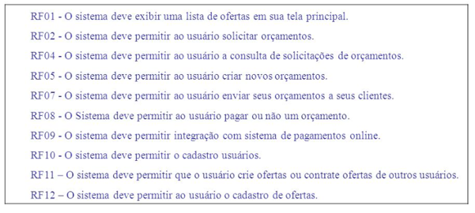

Fonte: Meireles, Neri (2023)

### **5.1.2 Requisitos não funcionais**

Requisitos não funcionais especificam como o sistema deve funcionar. Eles descrevem as características e propriedades do sistema, como desempenho, segurança, usabilidade e acessibilidade. Por exemplo, um requisito não funcional para um sistema de e-commerce pode ser "o sistema deve ter um tempo de resposta de 2 segundos para páginas de produtos".

* O sistema deve ser capaz de lidar com 1000 usuários simultâneos.
* O sistema deve ser seguro contra ataques de hackers.
* O sistema deve ser fácil de usar.
* O sistema deve ser acessível a pessoas com deficiência.

Importância dos requisitos de sistema. Os requisitos de sistema são essenciais para o sucesso de um projeto de software. Eles fornecem uma base para o desenvolvimento do sistema e ajudam a garantir que o sistema atenda às necessidades dos usuários. Um bom processo de requisitos de sistema deve garantir que todos os requisitos sejam identificados e documentados de forma clara e concisa. Os requisitos devem ser revisados ​​com os usuários para garantir que eles sejam corretos e completos. A análise e especificação dos requisitos de sistema é uma tarefa complexa e desafiadora. No entanto, é um passo fundamental para o sucesso de qualquer projeto de software.

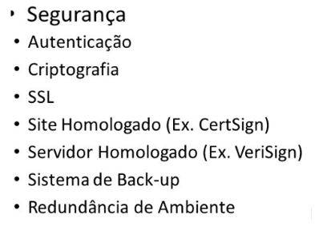

Fonte: Meireles, Neri (2023)

## Diagrama de Contexto

É um modelador que mapeia e ilustra o projeto e o ambiente, possibilitando administrar e observar. Indicando a entrada e saída dos mesmos, portando ele presta um grande auxílio aos analistas proporcionando melhor entendimento do ambiente.

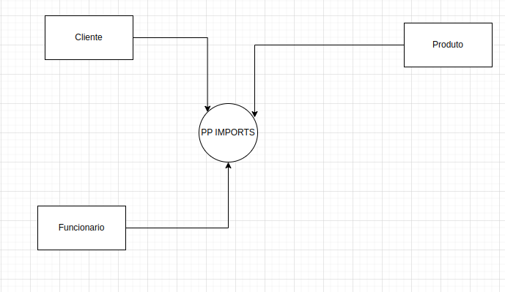

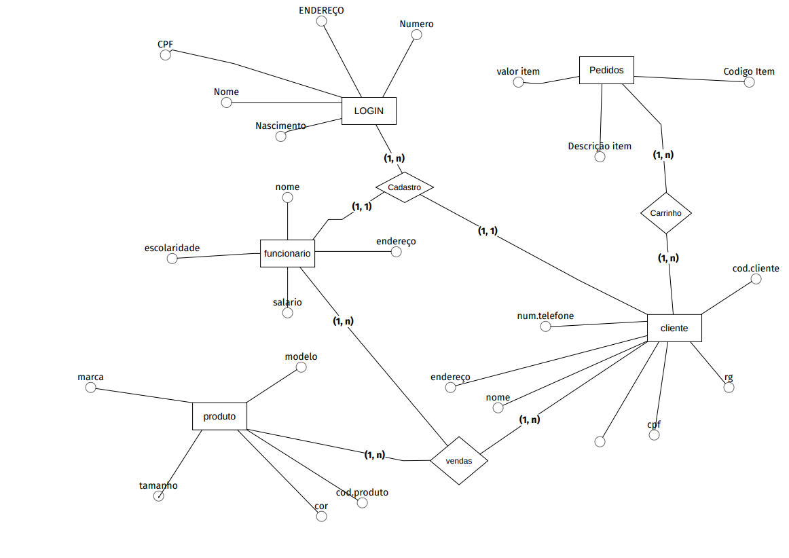Fonte: Meireles, Neri (2023)

Fonte: Meireles, Neri (2023)

## Diagrama de Fluxo de dados

Um diagrama de fluxo de dados (DFD) é uma representação visual do fluxo de dados em um sistema. Ele é usado para documentar o fluxo de informações através de um sistema, desde a entrada até a saída. Os DFDs são compostos de símbolos e linhas que representam diferentes elementos de um sistema. Um diagrama de fluxo de dados (DFD, na sigla em inglês, Data Flow Diagram) é uma ferramenta gráfica amplamente utilizada na análise e no design de sistemas de informação. Ele é usado para representar visualmente como os dados se movem dentro de um sistema, mostrando como os processos, os dados e as entidades externas estão interconectados. As linhas representam o fluxo de dados entre os elementos. As linhas podem ser direcionadas ou não direcionadas. As linhas direcionadas indicam a direção do fluxo de dados.

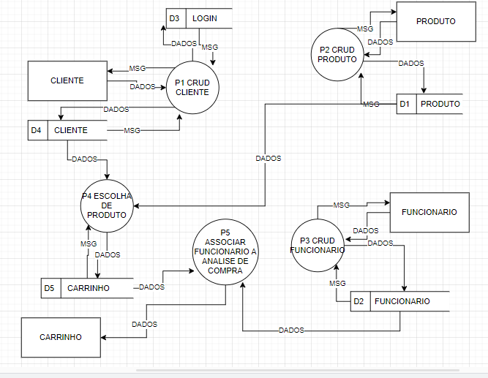

Fonte: Meireles, Neri (2023)

## Diagrama de Entidade e relacionamento

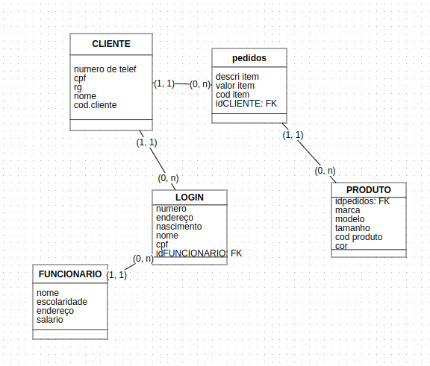Um diagrama de entidade-relacionamento (ER) é uma ferramenta de modelagem de dados que é amplamente utilizada para representar e descrever as relações entre as entidades ou objetos dentro de um sistema ou domínio de dados. Esses diagramas são especialmente úteis para projetar bancos de dados e são uma parte fundamental da modelagem de dados.

Fonte: Meireles, Neri (2023)

## Dicionário de Dados

Um dicionário de dados é um documento ou um conjunto de informações que descreve os elementos de dados em um sistema de informação, incluindo sua definição, estrutura, relacionamentos e propriedades. O principal objetivo de um dicionário de dados é fornecer uma referência centralizada e detalhada sobre os dados usados em um sistema, o que facilita o entendimento, a documentação e a gestão desses dados. Aqui estão alguns elementos comuns encontrados em um dicionário de dados:

* Nomes de Campos/Elementos de Dados: Cada campo ou elemento de dados em um sistema é identificado por um nome único. O dicionário de dados lista todos esses nomes.
* Descrições: Para cada campo ou elemento de dados, uma descrição é fornecida. Isso explica o que o campo representa ou contém, em termos não técnicos, para que pessoas não técnicas possam entender.
* Tipo de Dado: Indica o tipo de dados que um campo pode conter, como texto, número, data, etc.
* Restrições: Pode incluir informações sobre restrições de validação, como valores mínimos ou máximos, formatos aceitáveis, restrições de tamanho, etc.
* Relacionamentos: Descreve como os campos de dados se relacionam uns com os outros. Isso pode incluir chaves primárias e estrangeiras que ligam tabelas em um banco de dados relacional.
* Proprietários/Responsáveis: Indica quem é responsável pelo campo ou elemento de dados, seja uma pessoa ou uma equipe.
* Data de Criação/Última Modificação: Registra quando o campo de dados foi criado ou modificado pela última vez.
* Uso: Descreve como o campo é usado no sistema ou em processos específicos.
* Exemplos: Pode incluir exemplos de dados que podem ser armazenados no campo, para ilustrar seu propósito.
* Notas/Comentários: Fornece informações adicionais relevantes sobre o campo de dados.

Os dicionários de dados são uma parte essencial da gestão de dados em sistemas de informação, pois ajudam na padronização, na documentação e na compreensão dos dados. Eles são particularmente importantes em ambientes de desenvolvimento de software, bancos de dados e integração de sistemas, onde várias partes interessadas precisam compartilhar um entendimento comum sobre os dados que estão sendo usados. Além disso, eles também desempenham um papel crítico na conformidade com regulamentações de proteção de dados, pois fornecem informações sobre como os dados são usados e protegidos.

|  |  |  |  |  |  |  |
| --- | --- | --- | --- | --- | --- | --- |
| tb_cidades | | | | | | |
| COLUNA | TIPO | TAMANHO | CONSTRAINT | DEFAULT | DESCRIÇÃO | OBRIGATÓRIO |
| codcid | INT | Indefinido | PRIMARY KEY |  | Contém o código das cidades | SIM |
| nome_cid | VARCHAR | 50 |  |  | Nome das cidades | SIM |
| estado_cid | VARCHAR | 2 | CHECK(PR, RS, SC) |  | Nome dos estados | SIM |
|  |  |  |  |  |  |  |
| tb_usuarios | | | | | | |
| COLUNA | TIPO | TAMANHO | CONSTRAINT | DEFAULT | DESCRIÇÃO | OBRIGATÓRIO |
| cod_cliente | INT | Indefinido | PRIMARY KEY |  | Contém o código dos usuários | SIM |
| telefone_cliente | BIGINT | 11 |  |  | Telefone dos clientes | SIM |
| data_nasc | DATE | indefinido | CHECK(DATE <= 100 AND > 17) |  | Data de nascimento dos usuários | SIM |
| ativo | CHAR | 1 | CHECK(S, N) |  | Usuário está ativo ou não está ativo | SIM |
| cep | INT | Indefinido |  |  | Contém o cep do usuário | SIM |
| email_cliente | VARCHAR | 80 | UNIQUE |  | Contém o email do cliente | SIM |
| numero_casa | INT | Indefinido |  |  |  | SIM |
| codcid_fk | INT | Indefinido | FOREIGN KEY |  | Contém o código da tabela cidades | SIM |
| tipo_cadastro | CHAR | 1 | CHECK(C, A) | C | Verifica se o cadastrado é cliente ou administrador | SIM |
| senha | VARCHAR | 50 |  |  | Contém as senhas dos usuários | SIM |
| complemento | VARCHAR | 20 |  |  | Contém os complementos dos usuários | SIM |
| rua | VARCHAR | 50 |  |  | Contém os endereços da rua dos usuarios | SIM |
| bairro | VARCHAR | 50 |  |  | Contém os endereços do bairro dos usuários | SIM |
| cpf | BIGINT | 11 | UNIQUE |  | Contém o cpf dos usuários | SIM |
| nome_cliente | VARCHAR | 70 |  |  | Contém o nome dos usuários | SIM |
| sobrenome | VARCHAR | 70 |  |  | Contém o sobrenome dos usuários | SIM |
|  |  |  |  |  |  |  |
|  |  |  |  |  |  |  |
| tb_compras | | | | | | |
| COLUNA | TIPO | TAMANHO | CONSTRAINT | DEFAULT | DESCRIÇÃO | OBRIGATÓRIO |
| cod_compr | INT | Indefinido | PRIMARY KEY |  | Contém o código dos pedidos | SIM |
| cod_transportadora | INT | Indefinido |  |  | Contém o código da transportadora | SIM |
| codcliente_fk | INT | Indefinido | FOREIGN KEY |  | Contém o código dos clientes da tabela usuarios | SIM |
| tipo_frete | CHAR | 1 | CHECK(R, P, C, T) |  | Qual vai ser o tipo de frete | SIM |
| data | DATE | Indefinido |  |  | A data do pedido | SIM |
| valor_entrega | FLOAT | (6, 2) |  |  | Valor da entrega | SIM |
| tipo_pagamento | CHAR | 1 | CHECK(D, P) |  | Tipo de pagamento na hora da compra | SIM |
|  |  |  |  |  |  |  |
| tb_compras_prod | | | | | | |
| COLUNA | TIPO | TAMANHO | CONSTRAINT | DEFAULT | DESCRIÇÃO | OBRIGATÓRIO |
| cod_carrinho_itens | INT | Indefinido | PRIMARY KEY |  | Contém o código dos carrinhos | SIM |
| codprodutos_fk | INT | Indefinido | FOREIGN KEY |  | Contém o código dos produtos da tabela produto | SIM |
| quantidade | INT | Indefinido |  | 1 | Contém a quantidade dos produtos pedidos | SIM |
| valor_compra_produto | FLOAT | (6, 2) |  |  | Contém o valor da compra dos produtos | SIM |
|  |  |  |  |  |  |  |
| tb_produtos | | | | | | |
| COLUNA | TIPO | TAMANHO | CONSTRAINT | DEFAULT | DESCRIÇÃO | OBRIGATÓRIO |
| cod_produtos | INT | Indefinido | PRIMARY KEY |  | Contém o código dos produtos | SIM |
| descricao_produto | VARCHAR | 100 |  |  | Contém a descrição dos produtos | SIM |
| ativo | CHAR | 1 | CHECK(S, N) |  | Verifica se o produto está ativo ou não para o seu uso | SIM |
| preco_atual_produto | FLOAT | (6, 2) |  |  | Contém o preço atual dos produtos | SIM |
| id_categorias | INT | Indefinido | FOREIGN KEY |  | Contém o código das categorias da tabela categoria | SIM |
| id_subcategorias | INT | Indefinido | FOREIGN KEY |  | Contém o código das subcategorias da tabela subcategoria | SIM |
|  |  |  |  |  |  |  |
| tb_categorias | | | | | | |
| COLUNA | TIPO | TAMANHO | CONSTRAINT | DEFAULT | DESCRIÇÃO | OBRIGATÓRIO |
| cod_categorias | INT | Indefinido | PRIMARY KEY |  | Contém o código das categorias | SIM |
| nome_categorias | VARCHAR | 50 |  |  | Contém o nome das categorias | SIM |
|  |  |  |  |  |  |  |
| tb_subcategorias | | | | | | |
| COLUNA | TIPO | TAMANHO | CONSTRAINT | DEFAULT | DESCRIÇÃO | OBRIGATÓRIO |
| cod_subcategorias | INT | Indefinido | PRIMARY KEY |  | Contém o código das subcategorias | SIM |
| nome_subcategorias | VARCHAR | 50 |  |  | Contém o nome das subcategorias | SIM |
|  |  |  |  |  |  |  |
| tb_kits_produtos | | | | | | |
| COLUNA | TIPO | TAMANHO | CONSTRAINT | DEFAULT | DESCRIÇÃO | OBRIGATÓRIO |
| cod_kits_produtos | INT | Indefinido | PRIMARY KEY |  | Contém o código dos kits produtos | SIM |
| codprodutos_fk | INT | Indefinido | FOREIGN KEY |  | Contém o código dos produtos da tabela produto | SIM |
| quantidade | INT | Indefinido |  |  | Contém a quantidade de produtos dentro do kit | SIM |

Fonte: Meireles, Neri (2023)

## Diagrama de Caso de Uso

Um diagrama de caso de uso é uma representação gráfica que descreve as interações entre um sistema de software e os atores externos que interagem com ele. Ele é uma das ferramentas mais utilizadas na modelagem de requisitos de software e é parte integrante da UML (Unified Modeling Language - Linguagem de Modelagem Unificada), que é uma linguagem padrão para a modelagem de sistemas de software.

Aqui estão os principais elementos de um diagrama de caso de uso:

* Ator: Um ator é uma entidade externa ao sistema que interage com ele. Pode ser uma pessoa, outra aplicação, um dispositivo físico, ou qualquer entidade que tenha algum papel definido nas interações com o sistema. Os atores são representados por ícones de figuras de pessoas ou objetos.
* Caso de Uso: Um caso de uso é uma representação de uma funcionalidade ou um conjunto de ações que o sistema realiza em resposta a uma interação com um ator. Os casos de uso descrevem os principais cenários de uso do sistema. Eles são representados por elipses ou ovais.
* Associação: Linhas sólidas conectam atores a casos de uso para mostrar as interações entre eles. Essas associações indicam que um ator está envolvido na execução do caso de uso.
* Relações entre Casos de Uso: Às vezes, casos de uso podem ter relacionamentos entre si, como inclusão, extensão ou generalização, para modelar interações mais complexas entre funcionalidades.
* Sistema: O sistema em si é geralmente representado como um retângulo que contém os casos de uso. Os casos de uso estão dentro deste retângulo para indicar que fazem parte do sistema.

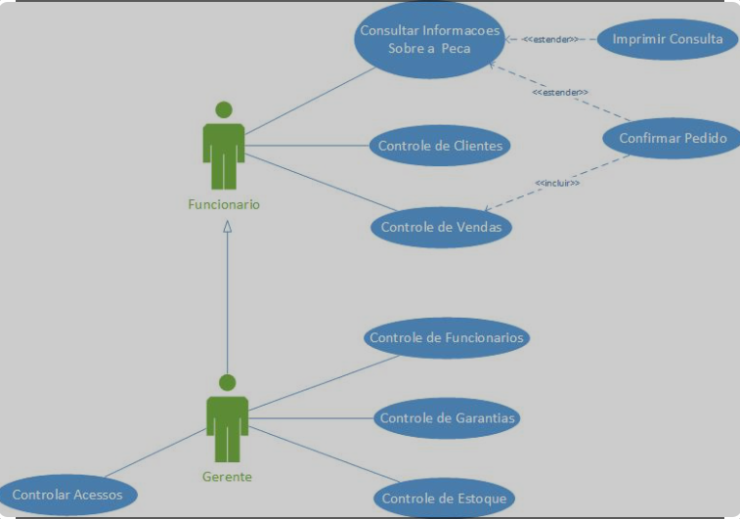

Fonte: Meireles, Neri (2023)

O seguinte cenário descreve a tarefa de um cliente fazer login em um site:

Ator: Cliente

Caso de uso: Fazer login

Fluxo de eventos:

* O cliente abre o site e clica no botão "Login".
* O sistema exibe um formulário de login.
* O cliente insere seu nome de usuário e senha.
* O sistema verifica o nome de usuário e senha.
* Se o nome de usuário e senha estiverem corretos, o sistema redireciona o cliente para a página inicial.
* Se o nome de usuário e senha estiverem incorretos, o sistema exibe uma mensagem de erro.

Explicação:

Neste cenário, o ator é o cliente. O caso de uso é "Fazer login". O fluxo de eventos descreve as etapas que o cliente deve seguir para fazer login no site.

Outras informações que podem ser incluídas em um cenário

Além das etapas do fluxo de eventos, um cenário pode incluir outras informações, como:

1. Entradas: Os dados que o ator fornece ao sistema.
2. Saídas: Os dados que o sistema fornece ao ator.
3. Precondições: As condições que devem ser verdadeiras antes que o caso de uso possa ser iniciado.
4. Postcondições: As condições que são verdadeiras após o caso de uso ser concluído.

## Diagrama de Classe

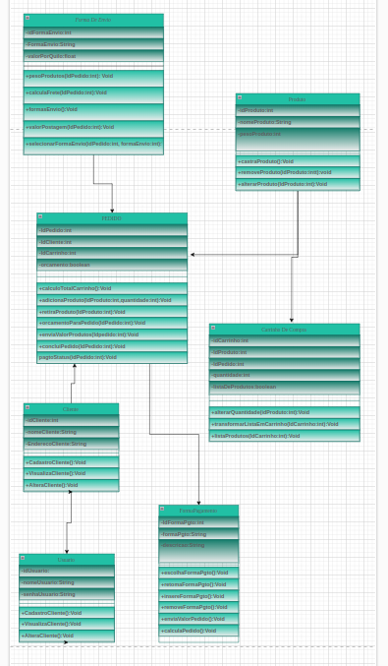Um diagrama de classe é uma representação visual usada na engenharia de software para modelar a estrutura de um sistema ou programa orientado a objetos. Ele descreve as classes, seus atributos (variáveis de instância) e métodos (funções ou procedimentos) que compõem o sistema, bem como as relações e interações entre essas classes. Os diagramas de classe são uma parte fundamental da linguagem de modelagem UML (Unified Modeling Language) e são amplamente utilizados durante o processo de design de software.

Fonte: Meireles, Neri (2023)

## Diagrama de Sequência

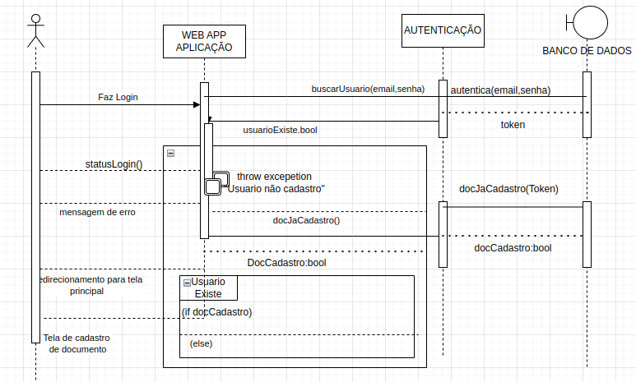Um diagrama de sequência é uma ferramenta de modelagem da linguagem UML (Unified Modeling Language) que descreve como objetos interagem em um sistema ao longo do tempo. Ele representa visualmente a ordem das mensagens (chamadas de métodos ou operações) trocadas entre objetos ou partes de um sistema durante uma determinada execução ou cenário. Os diagramas de sequência são particularmente úteis para modelar o comportamento dinâmico de um sistema orientado a objetos, ajudando a entender como os objetos colaboram e se comunicam para realizar uma funcionalidade específica.

Fonte: Meireles, Neri (2023)

## 5.9 Diagrama de Atividade

Um diagrama de atividade é uma ferramenta de modelagem da linguagem UML (Unified Modeling Language) que é usada para representar o comportamento dinâmico de um sistema, processo ou fluxo de trabalho. Esses diagramas descrevem como as atividades são executadas e como diferentes atividades se relacionam umas com as outras, oferecendo uma visão de alto nível das etapas envolvidas em um processo ou sistema.

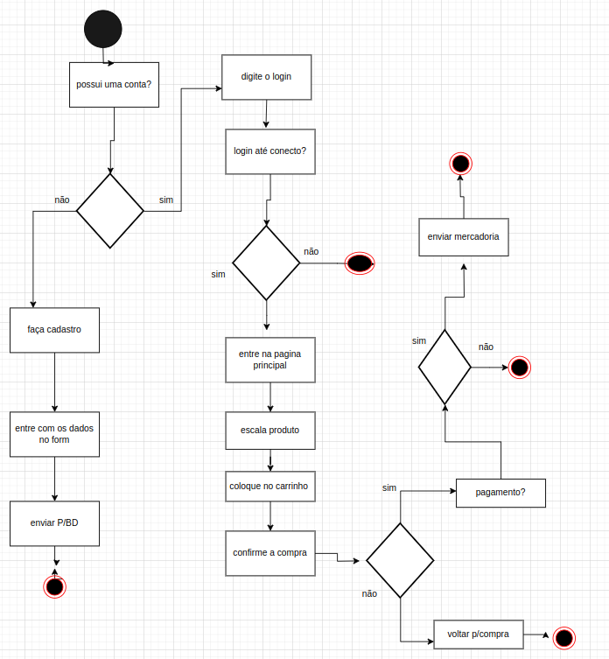

Fonte: Meireles, Neri (2023)

# Telas

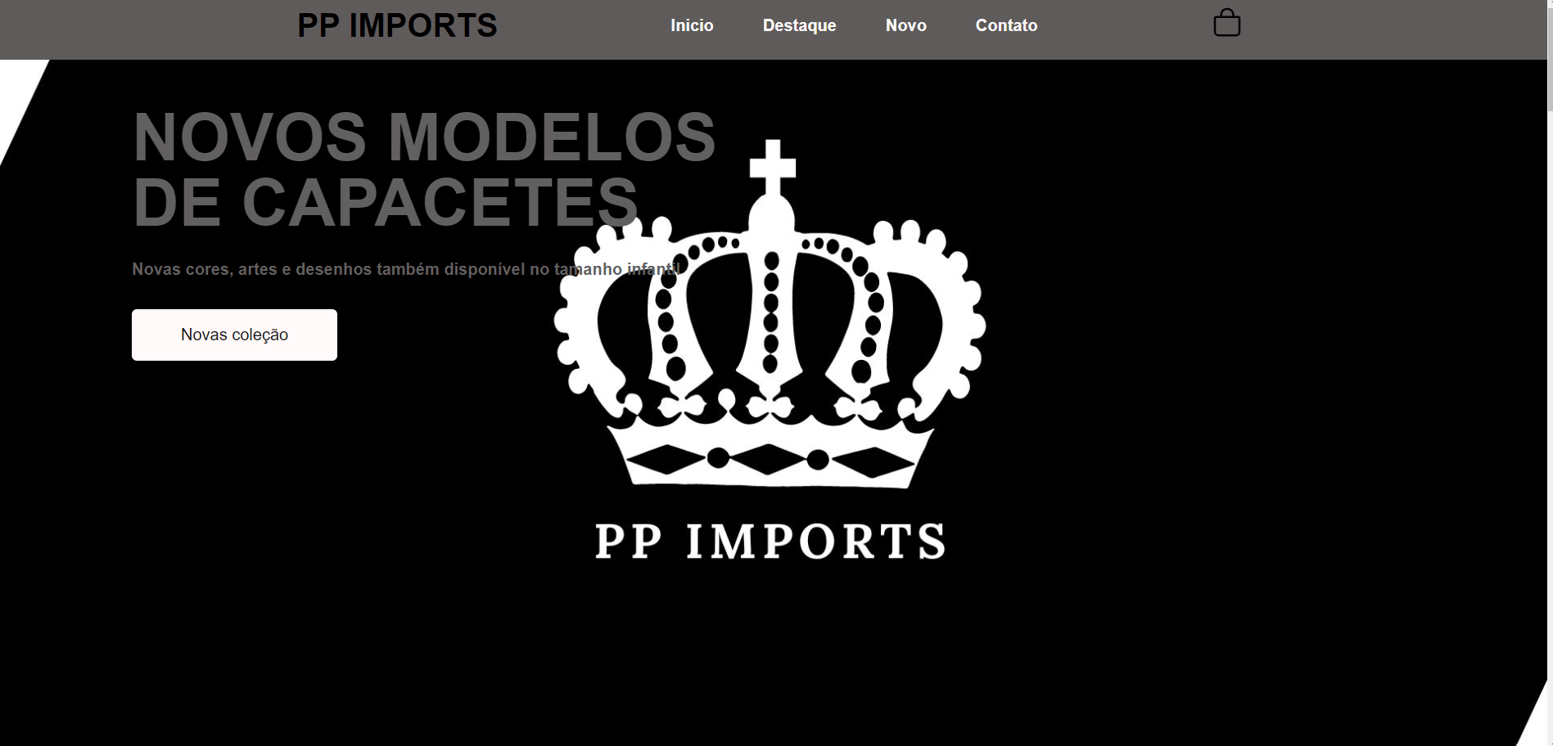

# Conclusão

Em conclusão, este trabalho sobre o e-commerce de peças de moto buscou explorar as nuances desse mercado em constante evolução. A análise aprofundada revelou insights valiosos, destacando a importância da adaptação às tendências digitais e da oferta de uma experiência ao cliente eficiente. Que este estudo possa servir como contribuição para o entendimento e aprimoramento desse setor, inspirando inovações e soluções que impulsionem o comércio de motopeças. Agradeço a todos que colaboraram para a realização deste trabalho e acredito que as descobertas aqui apresentadas possam orientar futuros desenvolvimentos nesse dinâmico cenário empresarial.

Agradeço à escola e à minha dedicada turma por proporcionarem um ambiente propício ao aprendizado. Este trabalho sobre o e-commerce de peças de moto reflete não apenas meu esforço, mas também a solidariedade e colaboração que tornaram possível essa jornada acadêmica. Que este estudo contribua para o avanço do conhecimento na área, e que todos possamos seguir trilhando caminhos de sucesso em nossas futuras empreitadas. Muito obrigado!

Cadastro de usuários: Os usuários podem se cadastrar no sistema fornecendo informações básicas, como nome, e-mail e endereço. Listagem de produtos: Os usuários podem visualizar uma lista de produtos, com informações como nome, preço e descrição. Detalhes do produto: Os usuários podem visualizar detalhes de um produto, incluindo fotos, especificações técnicas e avaliações de outros usuários. Carrinho de compras: Os usuários podem adicionar produtos ao carrinho de compras e finalizar a compra. Pagamento: Os usuários podem realizar o pagamento da compra por meio de cartão de crédito ou boleto bancário. Envio: O sistema gera um código de rastreamento para que os usuários possam acompanhar o envio da compra.

O sistema foi testado com sucesso, não apresentando erros ou problemas de desempenho. O sistema foi avaliado por um grupo de usuários, que o classificaram como "muito bom". Com base nos resultados deste projeto, pode-se concluir que o sistema desenvolvido é uma solução eficaz para a venda de peças e motos de luxo.

Recomendações: Para melhorar o sistema, são recomendadas as seguintes modificações:

* Adicionar um sistema de avaliação dos produtos por parte dos usuários.
* Adicionar um sistema de cupons de desconto e promoções.
* Adicionar um sistema de suporte ao cliente.
* Essas modificações tornariam o sistema ainda mais completo e funcional, oferecendo uma melhor experiência aos usuários.

Reflexões: O desenvolvimento deste sistema foi um desafio e uma oportunidade de aprendizado. O projeto exigiu a aplicação de conhecimentos técnicos e de gestão. O resultado foi um sistema que atende às necessidades dos usuários e que tem potencial para ser um sucesso comercial.

Agradecimentos: Agradeço também aos colegas de curso e aos amigos que contribuíram de forma direta ou indireta para a realização deste trabalho.

# REFERÊNCIAS

CINTRA, Flávia Cristina. Marketing Digital: a era da tecnologia on-line. Investigação, v. 10, n. 1, 2010.

DA SILVA DIAS, Juan Pablo; HEMAIS, Marcus Wilcox. Consumidores de baixa renda e compras on-line: Receios em consumir pela internet. REGE-Revista de Gestão, v. 22, n. 1, p. 115-132,

Fontelles, Mauro José, et al. "Metodologia da pesquisa científica: diretrizes para a elaboração de um protocolo de pesquisa." Revista paraense de medicina 23.3 (2009): 1-8.

JOBSTRAIBIZER, Flávia. **Criação de sites com o CSS**. Universo dos Livros Editora, 2009.

MEDEIROS, Bruno Campelo et al. Life Cycle Canvas (LCC): Um modelo visual para a gestão do ciclo de vida do projeto. Revista de Gestão e Projetos, v. 9, n. 1, p. 87-101, 2018.

MESTRINER, Fabio. A nova fronteira da embalagem. São Paulo: ESPM, 2020.2015.

MILANI, André. **MySQL-guia do programador**. Novatec Editora, 2007.

1. Especialista em Educação Permanente: Saúde e educação pela FioCruz – Fundação Osvaldo Cruz. Especialista em tecnologias da Informação pela UNIVEL – União Educacional de Cascavel. Pedagoga formada pela UNIPAR – Universidade Paranaense. Professora do núcleo técnico do Estado do Paraná – Ensino médio técnico.

   2